LIVRET DE STAGE

CLASSE DE TROISIEME PRÉPARATOIRE AUX FORMATIONS PROFESSIONNELLES

NOM :
Prénom :

Lycée Professionnel Ramiro Arrue
Quartier Chantaco – Rue Rodolphe Caillaux – 64500 SAINT JEAN DE LUZ
- 05.59.51.55.55 05.59.51.23.57 email : ce.640066z@ac-bordeaux.fr
ACADÉMIE DE BORDEAUX

SÉQUENCE D'OBSERVATION EN ENTREPRISE DU ......................... AU .................................

ENTREPRISE D'ACCUEIL
-----------------------------------

Siège social :

LOGO

Classe de 3e PRÉPARATOIRE AUX FORMATIONS PROFESSIONNELLES

Professeur principal : ...................................................................

Professeur-tuteur : ........................................................................

Année scolaire 2020 - 2021

Lycée Professionnel Ramiro Arrue

4 Rue Rodolphe Caillaux, 64500 Saint-Jean-de-Luz

Tél : 05 59 51 55 55

Identification de l'entreprise

Raison sociale : ....................................................................................................................................

Adresse :...............................................................................................................................................

Code Postal : ........................................................ Ville : ..........................................................

.....................................  ................................................................
Responsable

Nom : .................................. Prénom : .................................. Fonction.......................................

Tuteur

Nom : .................................. Prénom : .................................. Fonction.......................................

ACTIVITE DE L'ENTREPRISE

Date de création de l'entreprise : ............................................................................................................

Nom du propriétaire de l'entreprise ......................................................................................................

Activité principale de l'entreprise : .......................................................................................................

Autre(s) activité(s) de l'entreprise : .......................................................................................................

................................................................................................................................................................

................................................................................................................................................................

TAILLE DE L 'ENTREPRISE

Nombre de salariés :

□ de 1 à 9 □ de 10 à 49 □ de 50 à 199 □ de 200 à 999 □ + de 1000

Nombre d'hommes : ..................................... Nombre de femmes : ...............................................

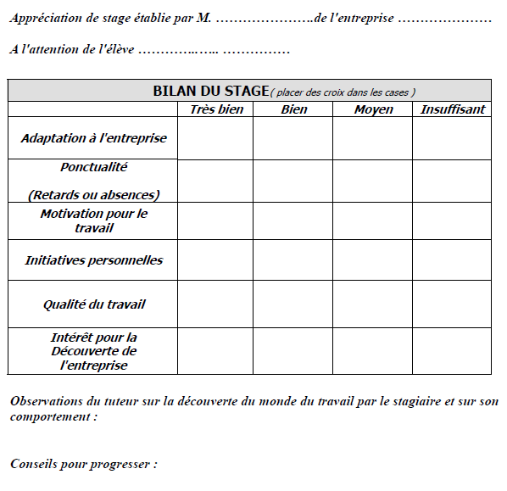

ACTIVITE ECONOMIQUE DE L'ENTREPRISE

Biens produits : ......................................................................................................................................
................................................................................................................................................................

Services proposés : ................................................................................................................................
................................................................................................................................................................

Matières premières utilisées : ................................................................................................................
................................................................................................................................................................
................................................................................................................................................................

Clientèle : □ Particuliers □ Entreprises

Principal fournisseur : .........................................................................................

Principal concurrent : .........................................................................................

MES HORAIRES DE TRAVAIL
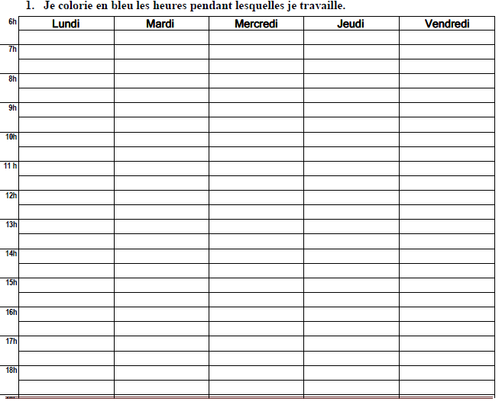

2. Je fais le total du nombre d’heures travaillées par semaine :

3. Quels sont les horaires des pauses ?

4. Comment sont calculées les heures de travail effectuées ?

□ par le chef d'entreprise □ par le salarié lui-même
□ électroniquement, par carte (pointeuse) □ les horaires ne sont pas contrôlés

Entretien avec le tuteur professionnel

Au cours de votre séquence d'observation en entreprise, fixez avec votre tuteur professionnel un rendez-vous, à sa convenance, et prenez le temps de vous entretenir avec lui. Voici quelques-unes des questions que vous lui poserez. N'hésitez pas à le questionner sur d'autres aspects de sa profession, de son entreprise, de sa vie professionnelle en général.

Vous noterez, après chacune des questions, ses réponses. N'hésitez pas à lui faire répéter si vous n'avez pas entendu la réponse ou à lui demander davantage d'explications si vous ne comprenez pas le sens de sa réponse.

Indiquez le métier que vous voulez exercer :

Quel parcours professionnel (formation, emplois) faut-il afin d’exercer ce métier ?

Pouvez-vous me donner un des aspects positif de ce métier ?

Pouvez-vous me donner un des aspects négatifs de ce métier ?

Quelle est la principale qualité requise pour exercer cette profession ?

Quel(s) conseil(s) pouvez-vous donner aux élèves pour réussir une bonne insertion professionnelle ?

Est-il facile de trouver un emploi dans votre branche professionnelle ?

□ Oui □ Non
Autres questions :

................................................................................................................................................................

................................................................................................................................................................

................................................................................................................................................................

................................................................................................................................................................

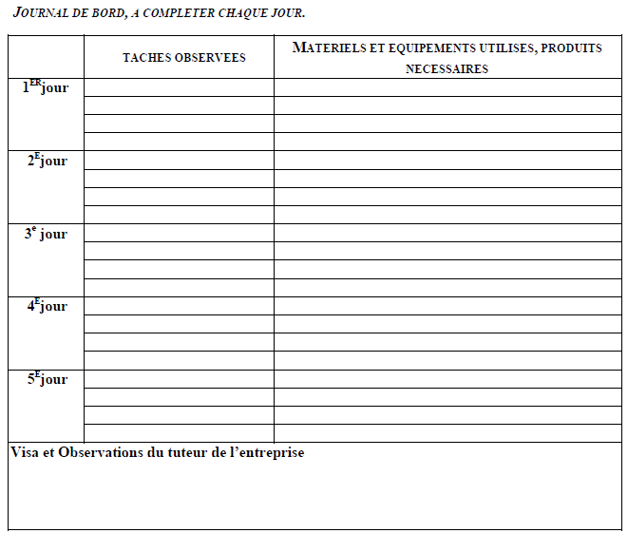

Description d'une activité

Vous devez décrire une activité de votre choix que vous avez réalisée ou observée.
Pour décrire le plus précisément possible l'activité qui vous a le plus intéressée, respectez les
consignes suivantes :

- Je donne un titre à la description correspondant à mon activité.

- Je m'exprime à la première personne du singulier et au présent ou au passé composé.

- Ma description doit faire au moins 20 lignes.

- Je réponds aux questions suivantes qui m'aideront dans la rédaction de ma description.

1. Qui a réalisé ou qui vous a donné ce travail ?
................................................................................................................................................................
................................................................................................................................................................
................................................................................................................................................................
2. Où et quand cette activité a-t-elle eu lieu ?
................................................................................................................................................................
................................................................................................................................................................
................................................................................................................................................................
................................................................................................................................................................
3. Quels supports et outils ont été nécessaires ?
................................................................................................................................................................
................................................................................................................................................................
................................................................................................................................................................
................................................................................................................................................................
................................................................................................................................................................
4. Quel est le but de cette activité ?
................................................................................................................................................................
................................................................................................................................................................
................................................................................................................................................................
................................................................................................................................................................
................................................................................................................................................................
5. Qu'est-ce qui vous a plu dans l'observation, la réalisation de cette activité ? Pourquoi ?
................................................................................................................................................................
................................................................................................................................................................
................................................................................................................................................................
................................................................................................................................................................
................................................................................................................................................................
................................................................................................................................................................
................................................................................................................................................................
................................................................................................................................................................
................................................................................................................................................................
................................................................................................................................................................
................................................................................................................................................................
................................................................................................................................................................

Je rédige ma description en utilisant des mots de liaison (tout d'abord...) pour présenter les étapes de la réalisation de cette activité.
J'explique, en donnant les détails (adjectifs, compléments de lieu...), ce qui se passe à chaque étape de la réalisation de cette activité.
Je vérifie en relisant l'orthographe, la construction des phrases et la conjugaison.

DESCRIPTION DE L’ACTIVITE

................................................................................................................................................................
................................................................................................................................................................
................................................................................................................................................................
................................................................................................................................................................
................................................................................................................................................................
................................................................................................................................................................
................................................................................................................................................................
................................................................................................................................................................
................................................................................................................................................................
................................................................................................................................................................
................................................................................................................................................................
................................................................................................................................................................
................................................................................................................................................................
................................................................................................................................................................
................................................................................................................................................................
................................................................................................................................................................
................................................................................................................................................................
................................................................................................................................................................
................................................................................................................................................................
................................................................................................................................................................
................................................................................................................................................................
................................................................................................................................................................
................................................................................................................................................................
................................................................................................................................................................
................................................................................................................................................................
................................................................................................................................................................
................................................................................................................................................................
................................................................................................................................................................
................................................................................................................................................................
................................................................................................................................................................
................................................................................................................................................................
................................................................................................................................................................
................................................................................................................................................................
................................................................................................................................................................
................................................................................................................................................................
................................................................................................................................................................
...............................................................................................................................................................

VOS IMPRESSIONS SUR LE METIER DECOUVERT

1. Quel est le nom du métier découvert ?
................................................................................................................................................................
................................................................................................................................................................

2. Quels sont les avantages de ce métier ?
................................................................................................................................................................
................................................................................................................................................................
................................................................................................................................................................

3. Quelles sont les contraintes de ce métier ?
................................................................................................................................................................
................................................................................................................................................................
................................................................................................................................................................
................................................................................................................................................................
................................................................................................................................................................
................................................................................................................................................................
................................................................................................................................................................

4. Quelle formation permet d'accéder à ce métier ?
................................................................................................................................................................
................................................................................................................................................................
................................................................................................................................................................
................................................................................................................................................................
................................................................................................................................................................
................................................................................................................................................................

5. Dans quel établissement est-il possible de suivre cette formation ?
(Coordonnées précises de l'établissement de formation)
................................................................................................................................................................
................................................................................................................................................................
................................................................................................................................................................
................................................................................................................................................................
................................................................................................................................................................
................................................................................................................................................................
................................................................................................................................................................
................................................................................................................................................................
................................................................................................................................................................

ÉVALUATION DE LA SÉQUENCE D'OBSERVATION PAR L'ÉLÈVE

- Je mets une croix dans la case correspondant a l'appreciation de mon comportement en entreprise

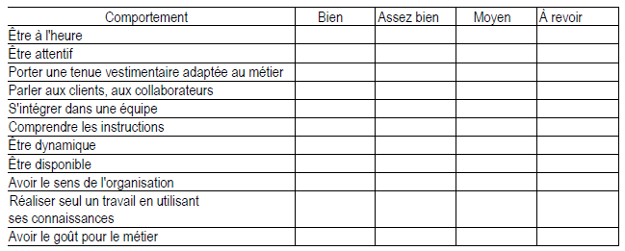

2. Je suis :

□ Entièrement satisfait par cette séquence d'observation en entreprise.
□ Assez satisfait par cette séquence d'observation en entreprise.
□ Moyennement satisfait par cette séquence d'observation en entreprise.
□ Pas du tout satisfait par cette séquence d'observation en entreprise.

Pourquoi ? .............................................................................................................................................
................................................................................................................................................................
................................................................................................................................................................
................................................................................................................................................................
................................................................................................................................................................
................................................................................................................................................................
................................................................................................................................................................
................................................................................................................................................................
................................................................................................................................................................
................................................................................................................................................................

3. En entreprise, j'ai rencontré les difficultés suivantes :
□ Adaptation, communication.
□ Respect des horaires et de l'organisation du travail.
□ Compréhension et exécution des tâches demandées.
□ Acceptation des critiques.
□ Travail en équipe.
□ Autre(s) (à préciser) :

Lors de quelle(s) situation(s) ces difficultés sont-elles apparues ?
................................................................................................................................................................
................................................................................................................................................................
................................................................................................................................................................
................................................................................................................................................................

4. J'ai surmonté mes difficultés par :
□ La réflexion.
□ La communication.
□ La persévérance.
□ Le travail.
□ ...................... Autre(s) (à préciser) :
................................................................................................................................................................
................................................................................................................................................................
................................................................................................................................................................
Explications :
..............................................................................................................................................................
..............................................................................................................................................................
..............................................................................................................................................................
..............................................................................................................................................................

5. J'ai assimilé de nouvelles connaissances :

En termes de savoir-faire :
..............................................................................................................................................................
..............................................................................................................................................................
..............................................................................................................................................................
..............................................................................................................................................................
En termes de savoir être :
..............................................................................................................................................................
..............................................................................................................................................................
..............................................................................................................................................................
6. J'ai été surpris par :
..............................................................................................................................................................
..............................................................................................................................................................
..............................................................................................................................................................
..............................................................................................................................................................

7. J'ai été déçu par :
..............................................................................................................................................................
..............................................................................................................................................................
..............................................................................................................................................................
..............................................................................................................................................................
..............................................................................................................................................................
8. J'ai particulièrement apprécié :
..............................................................................................................................................................
..............................................................................................................................................................
..............................................................................................................................................................
..............................................................................................................................................................
..............................................................................................................................................................
□ J'aimerais
OU
□
 Je n'aimerais pas travailler dans cette entreprise.
Pourquoi ? ...........................................................................................................................................
..............................................................................................................................................................
..............................................................................................................................................................
..............................................................................................................................................................
..............................................................................................................................................................

